Aluthermo®-Toimivusdeklaratsioon
DENSIMA

TOIMIVUSDEKLARATSIOON

Vastavalt määruse (EL) nr 305/2011 lisale III, muudetud Komisjoni delegeeritud määrusega (EL) nr 574/2014
Nr. 003-DoP-2018/02/12 vastavalt EN standardile 13859-1: 2010 ja 13859-2:2010

1. | Tootetüübi unikaalne identifitseerimiskood: | Soojusisolatsiooniga katuse aluskate Aluthermo Densima.
2. | Kavandatud kasutusotstarve: | Aluthermo Densima on aluskattekile, mis on mõeldud kasutamiseks nii katuse- kui seinakonstruktsioonides. Tootes on ühendatud isolatsioonikihi eelised välise sekundaarse kaitsekihi omadustega kasutamiseks katusekivide või voodri all.
3. | Tootja: | Aluthermo SA Steinkelt, Galhausen 23 B-4780 Saint Vith Belgia
4. | AVCP süsteem: | Süsteem 3
5. | Ühtlustatud standard: | EN 13859-1: 2010  EN 13859-2: 2010
6. | Teavitatud asutus: | Teavitatud katselabor nr. 1301, Technický a skúšobný ústav stavebný, n.o., Bratislava, Slovakkia Vabariik

7. Deklareeritud toimivus:

OLULISED OMADUSED | TOIMIVUS | AVCP SÜSTEEMID | ÜHTLUSTATUD TEHNILISED STANDARDID
Tuletundlikkus | Klass E
Vastupidavus vee läbitungimisele  -enne ja pärast kunstlikku vanandamist | Klass W1 | Süsteem 3 | EN 13859-1: 2010  EN 13859-2: 2010
Veeaurukindlus  -Pealmine kiht  -Alumine kiht | Z_{p} > 33000  (± 7000) (m².s.Pa)/kg  S_{d} = 0,061 m  Z_{p} = 33753.10⁹ m².s.Pa/kg
Tõmbetugevus pikisuunas:  - enne ja pärast kunstlikku vanandamist | 340 (± 13)  N/50 mm
Tõmbetugevus ristisuunas:  - enne ja pärast kunstlikku vanandamist | 515 (± 10)  N/50 mm
Venivus pikisuunas  - enne ja pärast kunstlikku vanandamist | 44%
Venivus ristisuunas  - enne ja pärast kunstlikku vanandamist | 24%
Rebenemiskindlus:  -pikisuunas  -ristisuunas | 340 N (±6)  415 N (± 10)
Painduvus madalatel temperatuuridel (järeleandlikkus): | -40ºC

Eespool määratletud toote toimivus on kooskõlas punktis 7 osutatud deklareeritud toimivusega.

Käesolev deklaratsioon on välja antud kooskõlas määrusega (EL) nr 305/2011 eespool määratletud tootja ainuvastutusel.

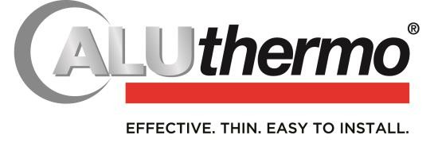Tootja poolt ja nimel allkirjastanud:
Saint Vith, 12. veebruaril 2018

Lambert Jakobs Aluthermo SA üldjuht

